Presse-Information
2018-303

Schmitz Cargobull AG

Stark.Sicher.Schnell – Der neue Power Curtain
Der neue Power Curtain bringt viel Stabilität und Festigkeit für den Aufbau des Sattelaufliegers und vereinfacht das Handling des Fahrzeuges im täglichen Transporteinsatz.

Juni 2018 - Die Logistik-Branche fordert kurze Ladezeiten, um die Umschlagsgeschwindigkeit und damit die Effizienz zu steigern. Da zählt oft jede Minute für den Fahrer. Der Sattelcurtainsider S.CS mit POWER CURTAIN von Schmitz Cargobull erfüllt diese Anforderung.
Auch ohne Aufsatzlatten wird die zertifizierte Aufbaufestigkeit nach DIN EN 12642 Code XL durch Aramid-Gurte und in die Plane integriertem Stahldraht erreicht. Der Vorteil: Schnelleres Be- und Entladen ohne zeitintensives Handling zur Ladungssicherung. Damit kann der Fahrer seine Tour schneller fortsetzen und den Transportverlauf weiter optimieren.

Die neu konstruierte Plane ist so stabil, dass keine weiteren Hilfsmittel bei formschlüssiger Ladung für die seitliche Ladungssicherung notwendig sind. Für den Fahrer bedeutet das nicht nur kürzere Be- und Entladezeiten, auch die Arbeitssicherheit erhöht sich, da sich die Unfallgefahr durch z.B. herabfallende Latten, für Personen verringert. Gleichzeitig können keine Latten mehr verlorengehen oder zerstört werden. Die hochfeste Seitenplane bietet darüber hinaus einen effektiven Diebstahlschutz gegen Aufschlitzen und einen Leergewichtsvorteil ggü. konventionellen Curtainsidern da bei gleichbleibender Zertifizierung die Aufsatzlatten entfallen können.

Trotzdem besitzt der S.CS mit POWER CURTAIN die wichtigen Code XL-, Getränke- und Daimlerzertifikate und sichert damit den vielseitigen Einsatz des Sattelcurtainsiders. Wer die Ware rückwärtig sichern möchte, der kann auf Ladungssicherungsschlaufen in der Plane zurückgreifen. Die durchgezogenen Zurrgurte entwickeln Blockierkräfte pro Reihe von 2500 daN.

2018-303

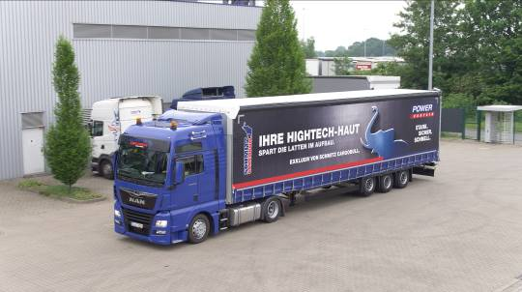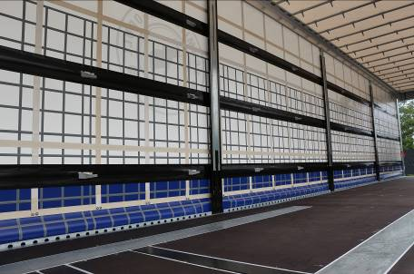

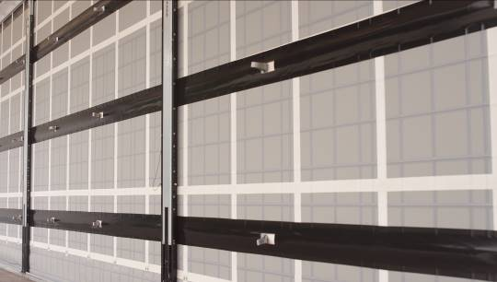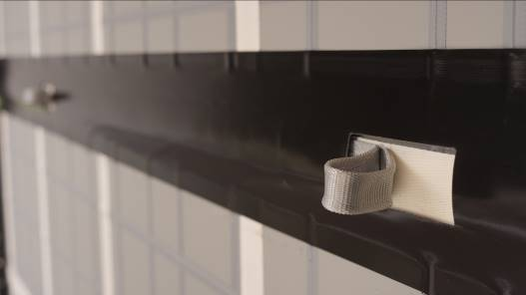

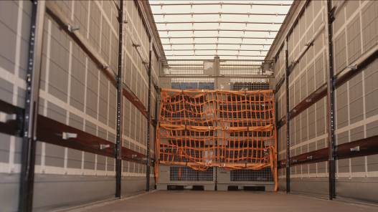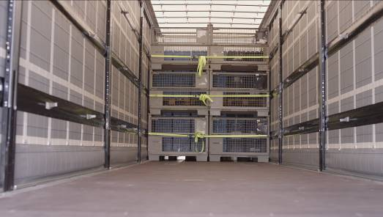

Über Schmitz Cargobull
Mit einer Jahresproduktion von mehr als 61.000* Fahrzeugen und etwa 6.400* Mitarbeitern ist die Schmitz Cargobull AG Europas führender Hersteller von Sattelaufliegern, Anhängern und Motorwagenaufbauten für temperierte Fracht, General Cargo sowie Schüttgüter. Im Geschäftsjahr 2017/2018 wurde ein Umsatz von über 2,2* Mrd. Euro erzielt. Als Vorreiter der Branche entwickelte das Unternehmen aus dem Münsterland frühzeitig eine umfassende Markenstrategie und setzte konsequent Qualitätsstandards auf allen Ebenen: von der Forschung und Entwicklung über die Produktion und bis hin zu den Service-Angeboten wie Beratung, Trailer-Telematik, Finanzierung, Ersatzteilversorgung und Gebrauchtfahrzeughandel.
*vorläufige Zahlen für das Geschäftsjahr 2017/2018. Die Zahlen für das abgelaufene Geschäftsjahr (01.04.2017 - 31.03.2018) werden vom Konzern im September 2018 veröffentlicht.
Das Schmitz Cargobull Presse-Team:
Anna Stuhlmeier: +49 2558 81-1340 I anna.stuhlmeier@cargobull.com
Andrea Beckonert +49 2558 81-1321 I andrea.beckonert@cargobull.com
Silke Hesener: +49 2558 81-1501 I silke.hesener@cargobull.com

